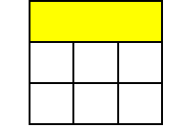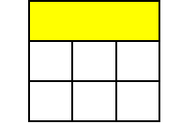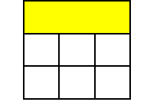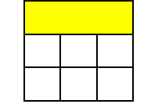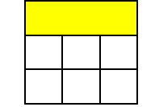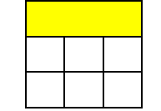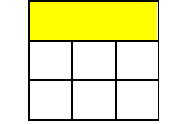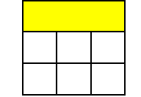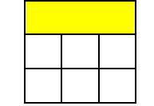
APPR. 0 1 2
Exercice N°1
On appelle mesure principale d’un angle l’unique valeur comprise entre −" et ". Pour chaque angle suivant, déterminer la mesure principale de l’angle.
REAL. 0 1 2
1) #$%
&
2) '(%
(
3) )'*%
$
4) '+%
#
5) #(%
,
6) ',%
-
Aide : Un tour du cercle trigonométrique correspond à un angle de 360° soit 2" radians
Exercice N°2
1) En utilisant votre calculatrice, résolvez les équations suivantes :
APPR. 0 1 2
a)
b)
./0 1
./0 1
=
(
#
= −0,5
REAL. 0 1 2
c) 078 1 =
(
#
VAL.
0 1 2
2) Placer les points correspondants aux solutions précédentes sur le cercle trigonométrique ci- contre.
Aide : x représente un angle…
Exercice N°3
En utilisant le fichier TD_exo3.ggb, et à l’aide de vos connaissances :
a) Déterminer l’image des nombres suivants sur le cercle trigonométrique. Expliquer la méthode que vous avez utilisée.
VAL.
0 1 2
COMM. 0 1 2
b) Renseigner le tableau suivant :
APPR. 0 1 2
REAL. 0 1 2
c) Expliquer en quelques mots votre méthode pour :
- Calculer la valeur de l’angle en degré
- Déterminer la valeur du sinus et du cosinus de cet angle
ANA. 0 1 2
COMM. 0 1 2
TD sur l’utilisation du cercle trigonométrique

Nombre | −" | − "  2 | "  2 | "  6 | "  4 | "  3 | "  2 | "
Image

Angle =  (rad) |  |  | 0 |  |  | "  3 | "  2
Angle = (°) | -180 |  |  | 30
>?@(=) |  |  |  |  | 0,71 |  |  | -1
@CD (=) |  | -1

Exercice N°4 L

S P

R

O
Un phare (P) a une portée (distance SL) moyenne de 18 milles nautiques (c’est à dire qu’il permet de voir un bateau à 18 milles nautiques). Voici les hauteurs de trois phares :

APPR. 0 1 2

ANA. 0 1 2

REAL. 0 1 2

Phare de GOULPHAR (Belle île en mer)

Phare du cap KITI (Chypre)

Phare du port OUEST (Ile de la réunion)
VAL.
0 1 2

COMM. 0 1 2

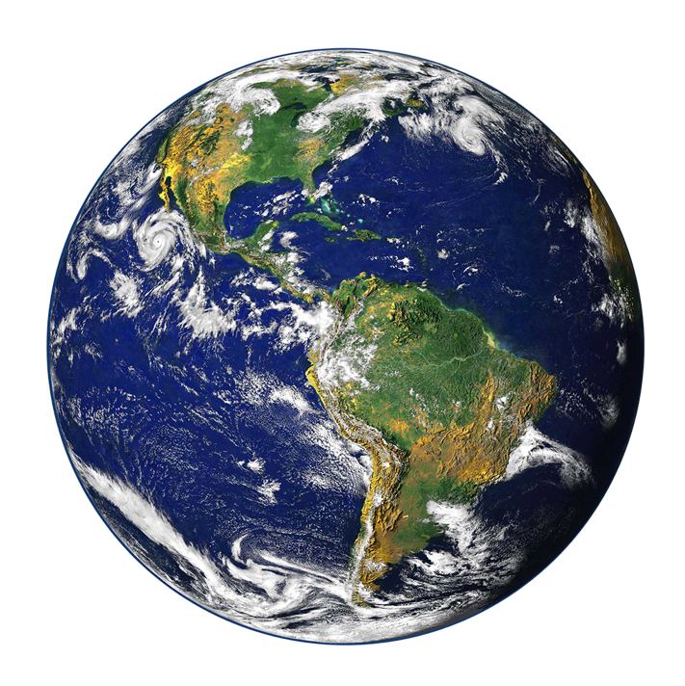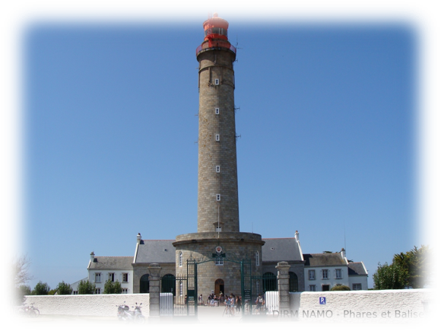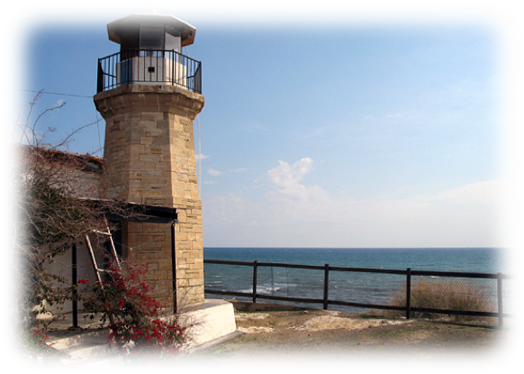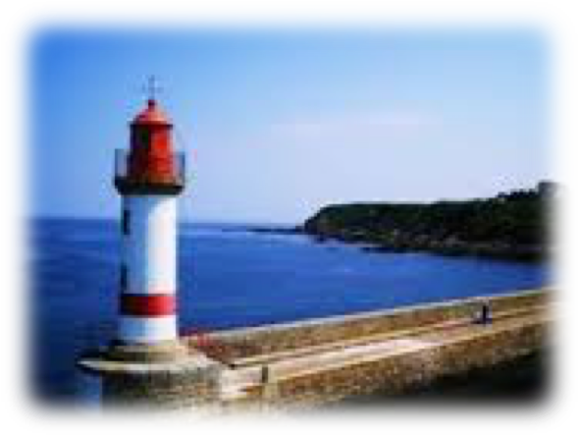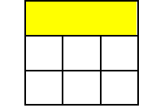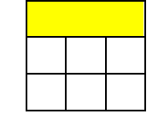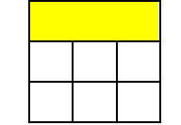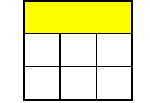h = 87 m h = 20 m h = 8 m
Sachant que le rayon de la terre est de 6370 km, déterminer de quel phare il s’agit.

Aide : 1 mille nautique correspond à 1,852 km

APPR. | Rechercher, extraire et organiser l’information.
ANA. | Émettre une conjecture, une hypothèse.  Proposer une méthode de résolution, un protocole expérimental.
REAL. | Choisir une méthode de résolution, un protocole expérimental.  Exécuter une méthode de résolution, expérimenter, simuler.
VAL. | Contrôler la vraisemblance d’une conjecture, d’une hypothèse.  Critiquer un résultat, argumenter.
COMM. | Rendre compte d’une démarche, d’un résultat, à l’oral ou à l’écrit.
 |  | /10

